Русская народная сказка «Колобок»
как элемент математического развития детей 3-4 лет

Белякова Ольга Константиновна
воспитатель МБДОУ № 74 г. Калуги

Аннотация: в данной статье рассматривается вопрос развития познавательного интереса к математике дошкольников младшего возраста с помощью русской народной сказки «Колобок». На примере математического квеста «В поисках Колобка» можно пронаблюдать смену различных математических заданий, которые предлагаются детям известными героями сказки в игровой форме.

Формирование элементарных математических представлений (далее-ФЭМП) важная часть интеллектуального и личностного развития дошкольника.
В соответствии с Федеральным законом от 29.12.2012 N 273-ФЗ "Об образовании в Российской Федерации" и Федеральным государственным образовательным стандартом дошкольного образования от 17.10.2013 г. № 1155 дошкольная образовательная организация является первой образовательной ступенью, в ходе реализации которой развитию элементарных математических представлений отводится далеко не последнее место.
Тема использования сказок в процессе формирования элементарных математических представлений детей младшего дошкольного возраста в настоящее время актуальна. В течение всего дошкольного возраста у ребенка начинают закладываться элементарные математические представления, которые в дальнейшем будут основой для развития его интеллекта и дальнейшей учебной деятельности.
Источником элементарных математических представлений для ребенка является окружающая реальная действительность, которую он познает в процессе своей разнообразной деятельности, в общении со взрослыми и под их обучающим руководством.
Многие исследователи (Большунова Н.Я., Шорыгина Т.А., Ерофеева Т.И. и др.) искали эффективные методы и средства по формированию математических представлений у детей.
Эти исследователи отмечали, что усвоение элементарных математических представлений должно происходить не принужденно для детей, поэтому математику лучше преподносить на знакомом им материале, например, с помощью сказок, так как это облегчит процесс обучения, заинтересует детей.
Одним из важнейших факторов успеха в обучении является интерес к учебному предмету. Для возбуждения и развития познавательного интереса к математике, для интеллектуального и творческого развития младших дошкольников можно использовать в процессе формирования математических представлений русские народные, литературные, дидактические и авторские сказки.
В любой сказке можно найти математическое начало. При знакомстве со сказками происходит формирование представлений у детей о внешних свойствах предметов: форме, цвете, величине. Дети знакомятся с расположением предметов в пространстве, изменениями во времени. При этом дошкольники учатся сравнивать, устанавливать соответствие, считать, измерять, группировать, рассуждать и объяснять свои действия.
Сказка особенно интересна детям, она привлекает их своей композицией, фантастическими образами, выразительностью языка, динамичностью событий. Персонажи сказки помогают закрепить различные математические представления. Дети незаметно для себя осваивают, узнают и запоминают много нового.

Все сказанное выше можно проиллюстрировать с помощью организованного и проведенного мной математического квеста «В поисках Колобка».
Квест-игра по формированию элементарных математических представлений для детей второй младшей группы «В поисках Колобка».
Цель: создание условий для развития познавательных способностей детей в процессе игры и формирование самостоятельности и инициативы в различных видах деятельности. Привить интерес к новой форме игровой деятельности (Квест-игра).
Задачи:
Образовательные: закреплять понятия много, мало; закреплять умение сравнивать по длине (короче/ длиннее), по ширине (уже/ шире); закреплять умение угадывать следы животных; развивать пространственное ориентирование; закреплять умение детей оформлять речевое высказывание; формировать социально-коммуникативные навыки – сотрудничество и доброжелательность.
Развивающие: развивать умение воспринимать и последовательно выполнять предложенную инструкцию; развивать умения детей согласовывать свои действия со сверстниками; развивать логическое мышление детей; развивать ловкость, сообразительность, внимание; формировать навыки работы в коллективе.
Воспитательные: воспитывать вежливость и доброжелательное отношение к окружающим; развивать умение преодолевать трудности и воспитывать волю к победе; воспитывать желание делать окружающим приятные вещи и помогать нуждающимся.
Материалы и инструменты:
Игрушка – Колобок, конверт с письмом от бабушки и дедушки, театр бибабо - заяц, волк, медведь, лиса, домик зайца, 2 дорожки – короткая и длинная, 2 корзинки (большая и маленькая), 6 морковок больших и 6 морковок маленьких, геометрические фигуры (блоки Дьенеша), разноцветные мячи (синие, желтые, красные), ведра с маркировкой (синий, желтый и красный круги), мольберт, широкие и узкие картонные бочонки, музыкальное сопровождение (песня про Колобка).
Ход квеста:
Воспитатель: Сегодня утром, я получила письмо (воспитатель показывает конверт с нарисованными дедом и бабкой), как вы думаете, от кого оно?
Дети: От дедушки с бабушкой.
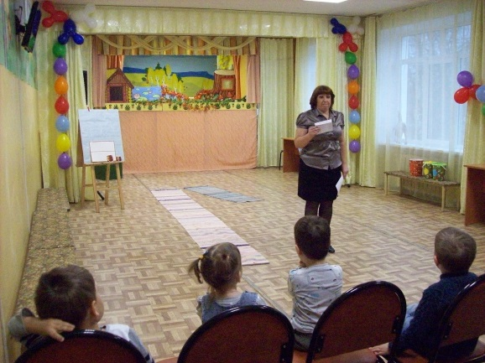
Воспитатель: В письме написано, что у дедушки с бабушкой пропал любимец. Это очень хорошо известный всем вам сказочный герой. Вот его приметы, послушайте внимательно и постарайтесь угадать, кто это:
Он по коробу скребён,
По сусекам метён,
У него румяный бок,
Он весёлый ….
Дети: Колобок!
Воспитатель: Правильно! Бабушка с дедом очень боятся за него! Вдруг он в лес покатился, а там много диких зверей, они же могут его съесть! Давайте вместе пойдем в лес и найдём Колобка!
Воспитатель указывает на 2 дорожки, ведущих к избушке: одна короткая, другая длинная.
Воспитатель: Посмотрите сюда, ребята, видите 2 дорожки? Какая из них длинная? Какая – короткая? Как вы думаете, по какой дорожке быстрее прийти к избушке: по длинной или по короткой?
Воспитатель: Правильно, по короткой дойти до избушки быстрее. Пойдемте все по короткой дорожке.
Воспитатель проводит детей паровозиком по короткой дорожке к избушке.
Воспитатель: Ну вот, шли мы, шли, и к домику пришли! А чтобы узнать, кто в нем живет, вам нужно разгадать загадку:
Серый попрыгунчик,
Ушками прядунчик.
Всех боится он в лесу –
И медведя, и лису.
Только вот, наверняка,
Не боится Колобка.
Дети: Заяц!
Воспитатель показывает выходящего из избушки зайца (бибабо).
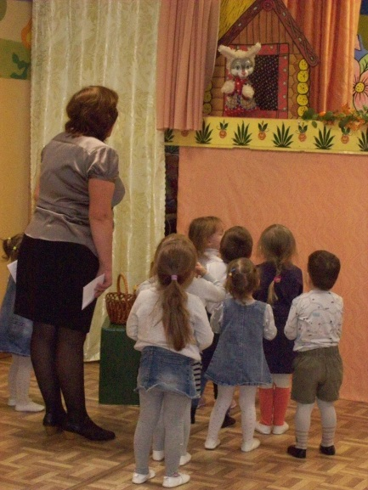
Воспитатель: Здравствуй, Зайчик, ты видел здесь Колобка?
Заяц: Нет, не видел! Но если вы выполните моё задание, я дам вам подсказку! Помогите мне разложить морковки: Большие – в большую корзину, маленькие - в маленькую.
Воспитатель:- Ребята, поможем Зайчику? Перед вами большая и маленькая корзины. Кругом рассыпана морковь. Какую морковь вы будете класть в большую корзину? Какую в маленькую?
Дети: Большие морковки в большую корзину, а маленькие в маленькую.
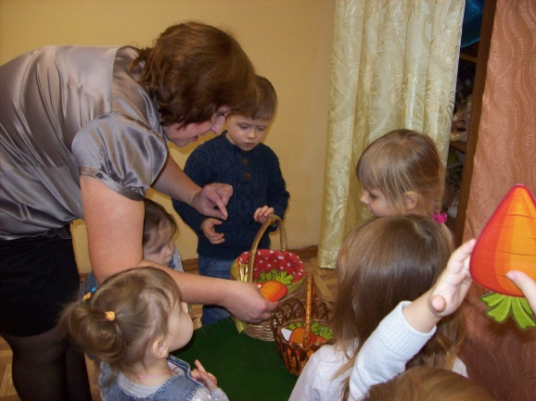

Заяц: Спасибо, ребята, вы мне помогли. Я вам подскажу к кому отправиться дальше.
Все в лесу его боятся,
Очень любит он кусаться.
Ам – и схватит за бочок.
А зовут его…
Дети: Волчок!
Воспитатель: Правильно! Пойдем искать Волка. Воспитатель подводит детей к дорожке со следами Волка.
Воспитатель: Ребята, смотрите, тут чьи - то следы! Чьи они, как вы думаете? (ответы детей)
Воспитатель: Пойдем по этим следам!
Воспитатель проводит детей по следам Волка. Появляется волк (бибабо). Дети встречают Волка.
Воспитатель: Здравствуй, Волк, ты видел Колобка?
Волк: Нет, не видел, но знаю, как его найти. Если вы мне поможете, я дам вам подсказку.
В:- Ребята, поможем Волку?
Д. Да
Я играл с разноцветными мячиками и все раскидал. Помогите мне собрать их в ведра на которых вы увидите круги с нужным цветом.
(Дети выполняют задание)
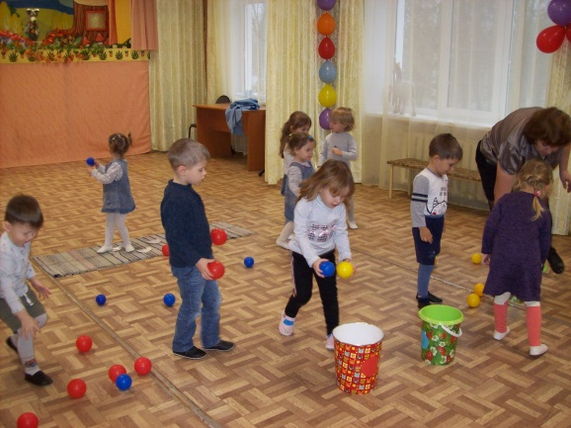
Волк: - Спасибо, ребята, помогли мне, за это я дам вам подсказку:
По размеру и по весу
Этот зверь – хозяин леса.
Любит он зимой храпеть,
А зовут его …
Дети: - Медведь!
Воспитатель:- Правильно, значит, идем искать Медведя. Он живет в лесной чаще. Нам придется преодолеть несколько препятствий: пройти через болото, подлезть под буреломом, перепрыгнуть через ручей.
(Дети прыгают по «кочкам», подлезают под дугами, перепрыгивают через голубое полотно.)
Воспитатель:- Здравствуй, Мишка! Ты видел Колобка?
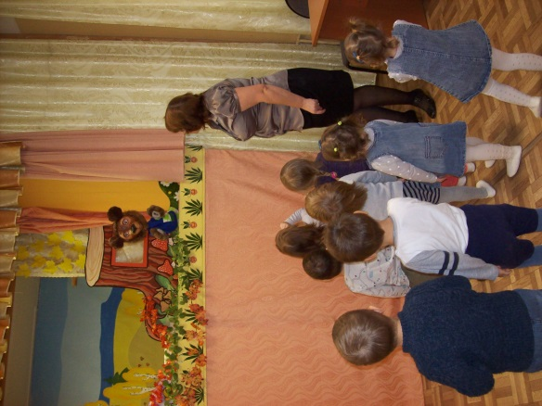
Медведь: - Нет, не видел, но знаю, как его найти. Если вы выполните мое задание, я вам дам подсказку.
У меня есть бочонки с медом. Нужно на верхнюю полку поставить широкие бочонки, а на нижнюю – узкие.
(Дети ставят на полки широкие и узкие бочонки)
Воспитатель: Сколько узких бочонков с медом вы поставили?
Дети: Много.
Воспитатель: Сколько широких бочонков с медом у Медведя?
Дети: Один.
Воспитатель: Мишка, ребята справились с твоим заданием. Дай нам, пожалуйста, подсказку.
М: Я вам подскажу, к кому вам стоит обратиться для того, чтобы найти Колобка.
Всех зверей она хитрей,
Шубка рыжая на ней.
Пышный хвост — ее краса.
Этот зверь лесной — …
Дети: Лиса!
Воспитатель: Правильно, идем искать Лису!
Физминутка:
Мы шагаем друг за другом
Лесом и зелёным лугом.
Крылья пёстрые мелькают,
В поле бабочки летают.
Раз, два, три, четыре,
Полетели, закружились.
К речке быстрой мы спустились,
Наклонились и умылись.
Раз, два, три, четыре,
Вот как славно освежились.
А теперь поплыли дружно:
Вместе раз - это брасс.
Одной, другой – это кроль.
Вышли на берег крутой
И отправились к лисе домой.

Воспитатель: А вот и Лисичка! Здравствуй, Лиса, скажи, ты Колобка не видела?
Лиса: - Видела. Я его спрятала и не отдам до тех пор, пока вы не поможете собрать мои бусы. Они были очень красивые. Я их так любила. Но недавно бежала от собак, бусами за куст зацепилась, они и порвались.
Воспитатель: Расскажи, Лисичка, как выглядели твои бусы.
Лиса: Они были очень красивые: в них бусины замечательно чередовались – круглая, квадратная, треугольная. Я все бусины собрала, теперь из них нужно бусы сделать.
Воспитатель: Поможем Лисичке?
На столах лежат бусины разной формы. Ваша задача собрать их правильно: сначала круглая бусина, затем – квадратная, а после нее – треугольная. Потом какая снова пойдет бусина?
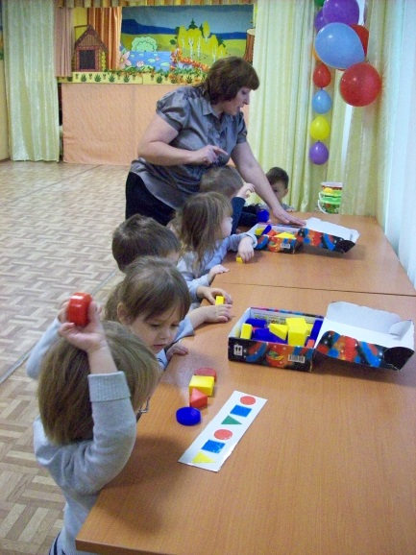
Дети: Круглая.
Воспитатель: А потом?
Дети: Квадратная.
Воспитатель: А следом за квадратной?
Дети: Треугольная.
Воспитатель: Молодцы. Подойдите к столам и соберите Лисе бусы
(дети выполняют задание, воспитатель помогает)
Лиса: Вот это да! Ваши бусы получились даже лучше, чем у меня были. Вы мне угодили. Так и быть, отдам вам Колобка. (Лиса отдает Колобка детям)
Воспитатель: Какая радость, вот он, Колобок, цел и невредим! Давайте ему расскажем, как долго мы его искали и кого мы встретили на пути.
Воспитатель: Скажите, кого из зверей мы сегодня встретили первым?
Дети: (Зайца)
Воспитатель: Чем мы ему помогли?
Дети: Разложили по корзинам морковки: большие – в большую корзину, маленькие - в маленькую.
Воспитатель: Кого встретили дальше?
Дети: Волка
Воспитатель: Что мы сделали для Волка?
Дети: Собрали синие детали в синее ведро, красные – в красное, желтые – в желтое.
Воспитатель: А чем мы помогли Медведю? Лисе?
Дети: Медведю мы на верхнюю полку поставили широкие бочонки, а на нижнюю – узкие. А Лисе собрали бусы.
Воспитатель: Отличное у нас сегодня получилось путешествие, и закончилось оно хорошо: Колобка удалось найти, и теперь мы можем вернуть его дедушке и бабушке, они по нему очень соскучились. Колобок будет жить у них на окошке и никуда больше не уйдет.

Литература
1. Федеральный закон от 23.12.2012 г. № 273-ФЗ «Об образовании в Российской Федерации»
2. Приказ Министерства образования и науки Российской Федерации (Минобрнауки России) от 17 октября 2013 г. N 1155 г. Москва «Об утверждении федерального государственного образовательного стандарта дошкольного образования
3. Быкова, К.И. Обучение математике без проблем. / К.И.Быкова. – М.: Просвещение, 2010. – 136 с.
4. Столяр, А.А. Формирование элементарных математических представлений у дошкольников. / А.А. Столяр. – М. : Просвещение, Учеб. литература, 1996. – 112 с

